**WOJSKOWA AKADEMIA TECHNICZNA**



**Metodyki wytwarzania SI**PROJEKT

|  |  |  |
| --- | --- | --- |
| Zarząd | Kierownik projektu | Kacper LENKIEWICZ |
| Integrator | Michał KUBRYN |
| Architekt | Mariusz JEDLIKOWSKI |
| Analityk | Michał LECH |
| Analityk | Michał TELEGA |
| Grupa 1 | Kierownik grupy | Paweł WAŁĘGA |
|  | Rafał HUK |
|  | Damian ŻYŁKA |
| Organizator | Wojciech STRANKOWSKI |
|  | Michał KOZŁOWSKI |
| Grupa 2 | Kierownik grupy | Krzysztof ZDROWOWICZ |
| Organizator | Piotr KOSTRZEWSKI |
|  | Michał BRYŁA |
|  | Dagmara JARGIŁO |
|  | Michał KUREK |
| Grupa 3 | Kierownik grupy | Konrad BANDURSKI |
|  | Rafał PĘSZYŃSKI |
|  | Rafał SZCZEPAŃSKI |
| Organizator | Damian TOMASIK |
|  | Łukasz DEMBY |

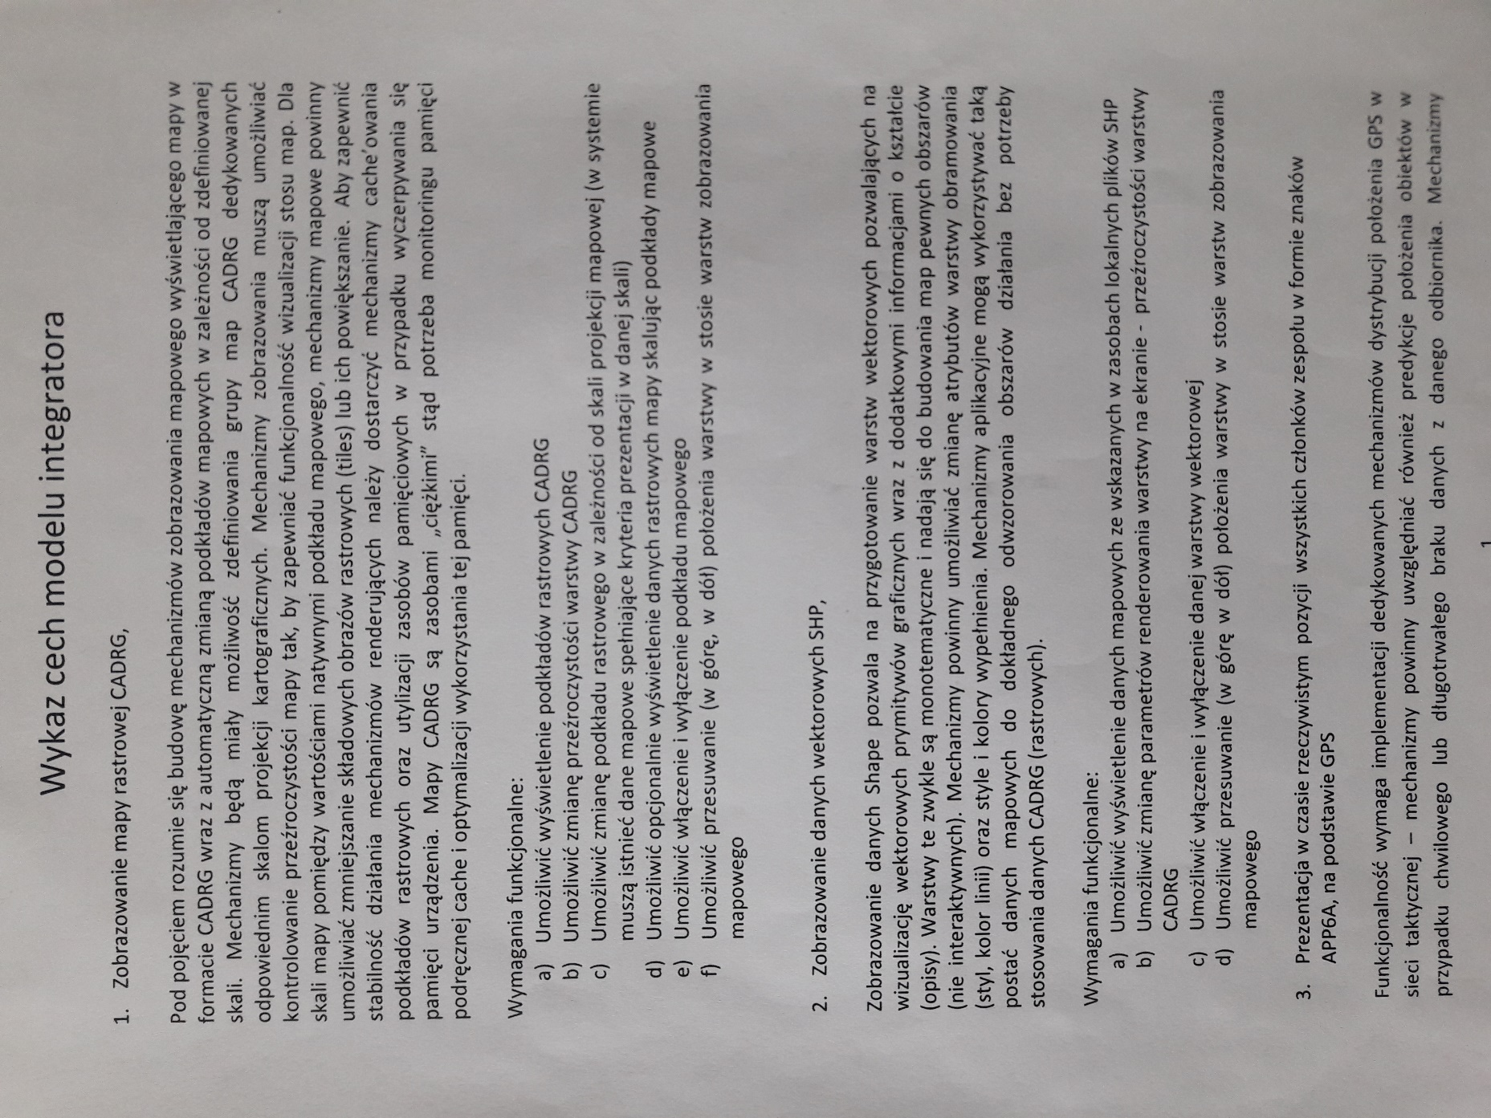

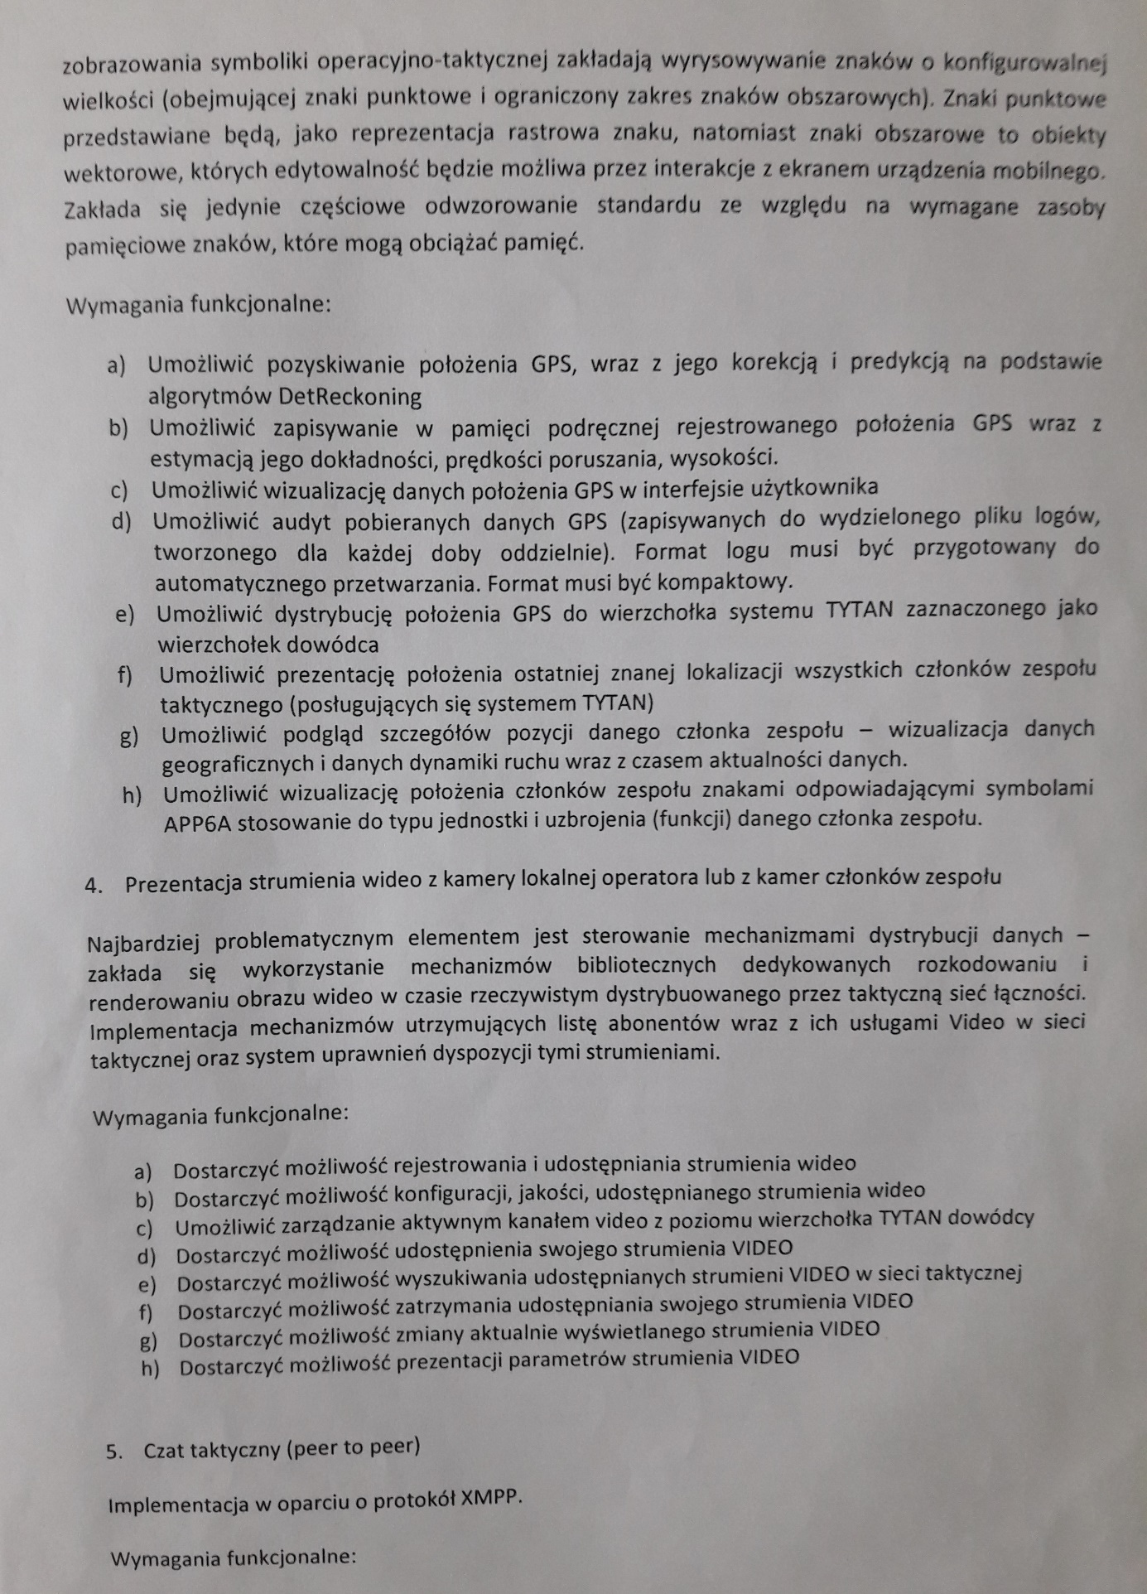

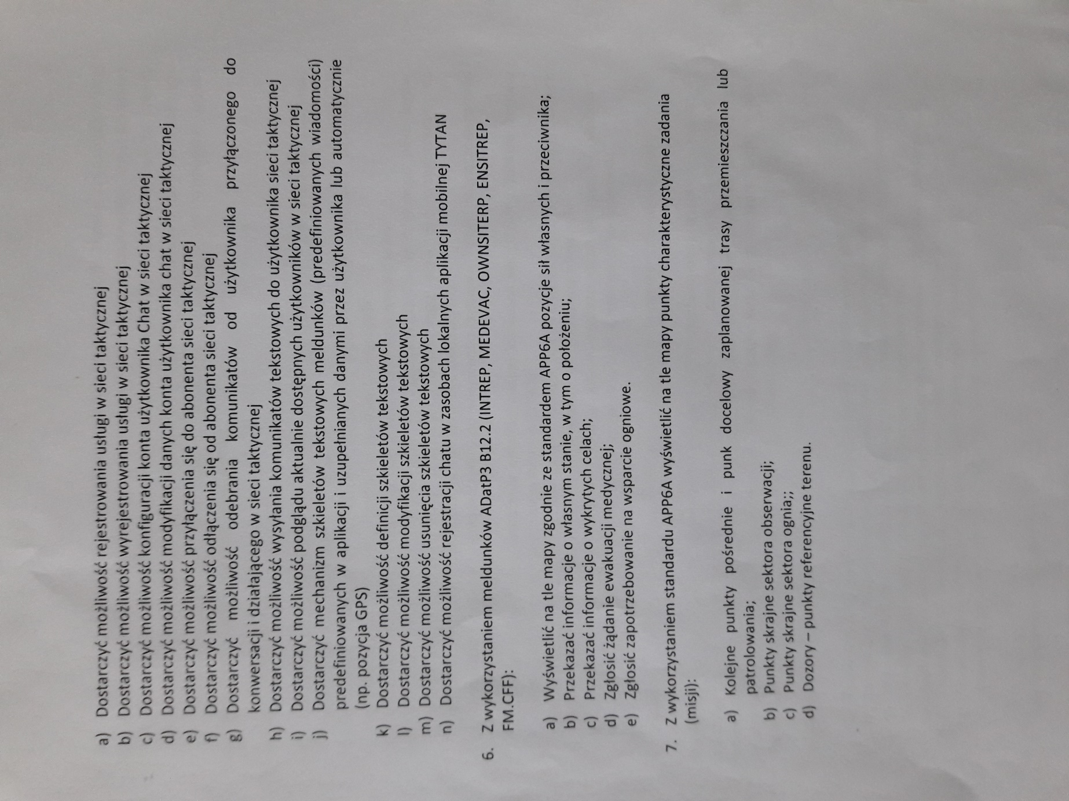

|  |  |  |  |  |
| --- | --- | --- | --- | --- |
| Faza | Wstępna | Opracowania | Konstrukcji | Wdrożenia |
| Czas trwania | 10% | 40% | 40% | 10% |

Przydział zadań:

**Grupa 1 :**(4) Prezentacja strumienia wideo z kamery lokalnej operatora lub z kamer członków zespołu,

(5) Czat taktyczny(peer to peer),

**Grupa 2 :**(3) Prezentacja w czasie rzeczywistym pozycji wszystkich członków zespołu w formie znaków APP6A,

(6) Z wykorzystaniem meldunków ADatP3 B12.2 (INTREP, MEDEVAC, OWNSITERP, ENSITREP, FM,CFF),

(7) Z wykorzystaniem standardu APP6A wyświetlić na tle mapy punkty charakterystyczne zadania(misji),

**Grupa 3 :**(1) Zobrazowanie mapy rastrowej CADRG,

(2) Zobrazowanie danych wektorowych SHP,

Lista czynników ryzyka:

* Organizacja pracy:
* Problem z przydziałem zadań do wykonania – 7 głównych wymagań równomiernie podzielić na 3 zespoły zwinne
* Praca niektórych zespołów jest uzależniona od postępów pracy innych zespołów – konieczność wykonania pewnych zadań przed innymi
* Różne wizje oraz preferowane środowiska pracy – ujednolicenie, narzucenie jednej wizji oraz środowiska
* Nieoptymalne wykorzystanie czasu pracy
* Nieznajomość niektórych terminologii związanych z wymaganiami projektu – konieczność konsultacji ze zleceniodawcą
* Zagadnienia „trudne”:
* Integracja – ryzyko związane z integracją wszystkich elementów projektu, znalezienie odpowiedniego oprogramowania
* Grupa 1
* Grupa 2
* Grupa 3